1. 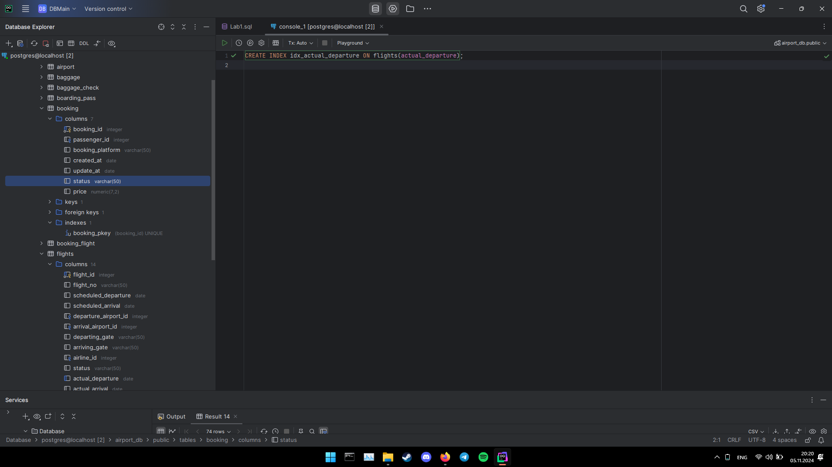
2. 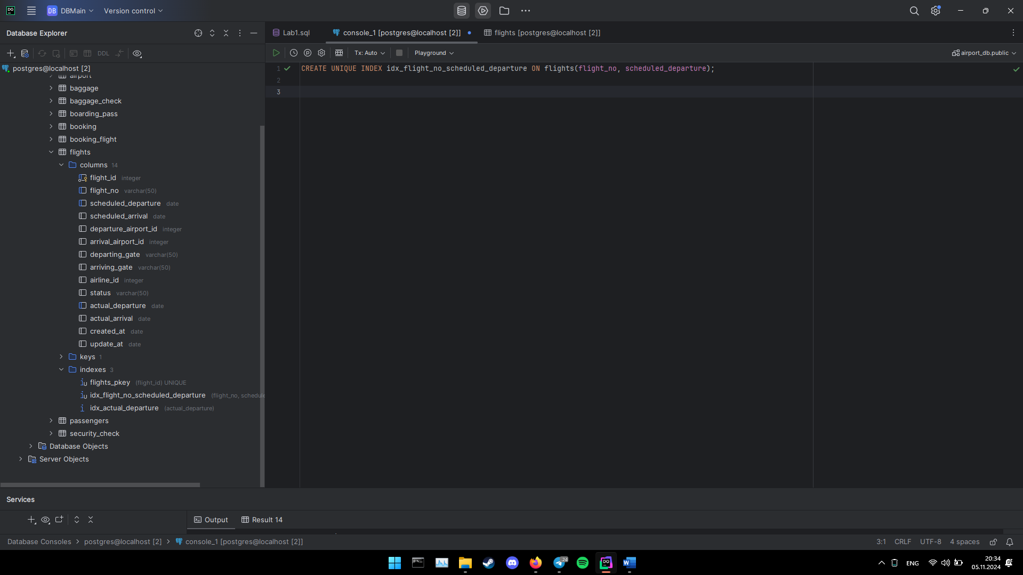
3. 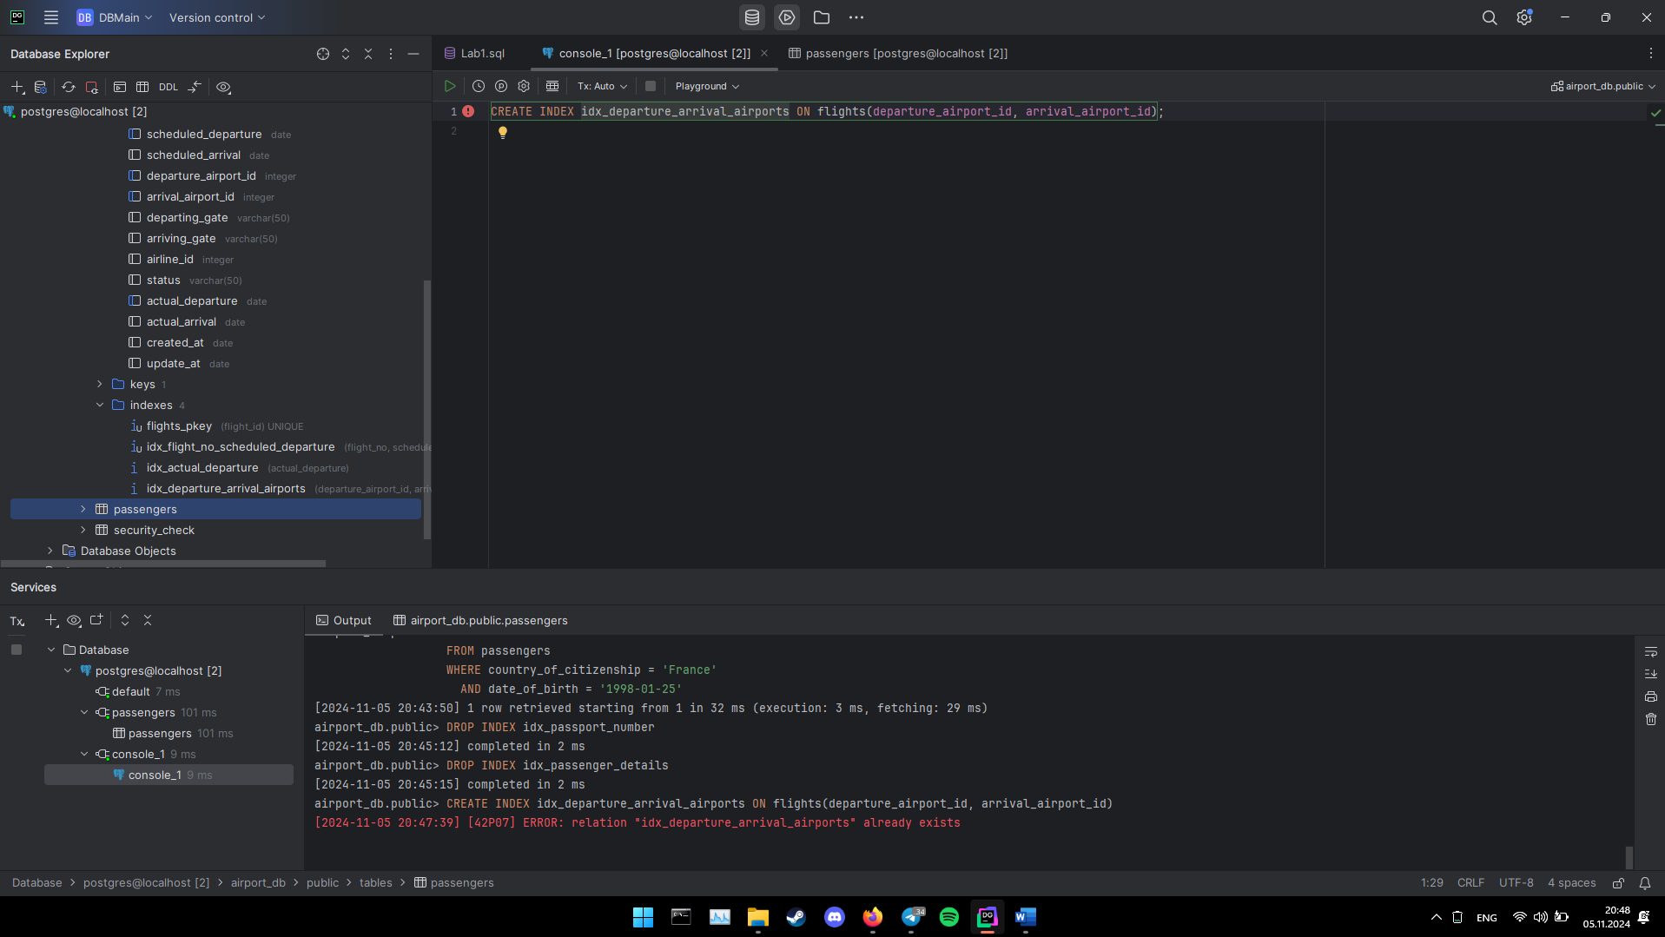

4.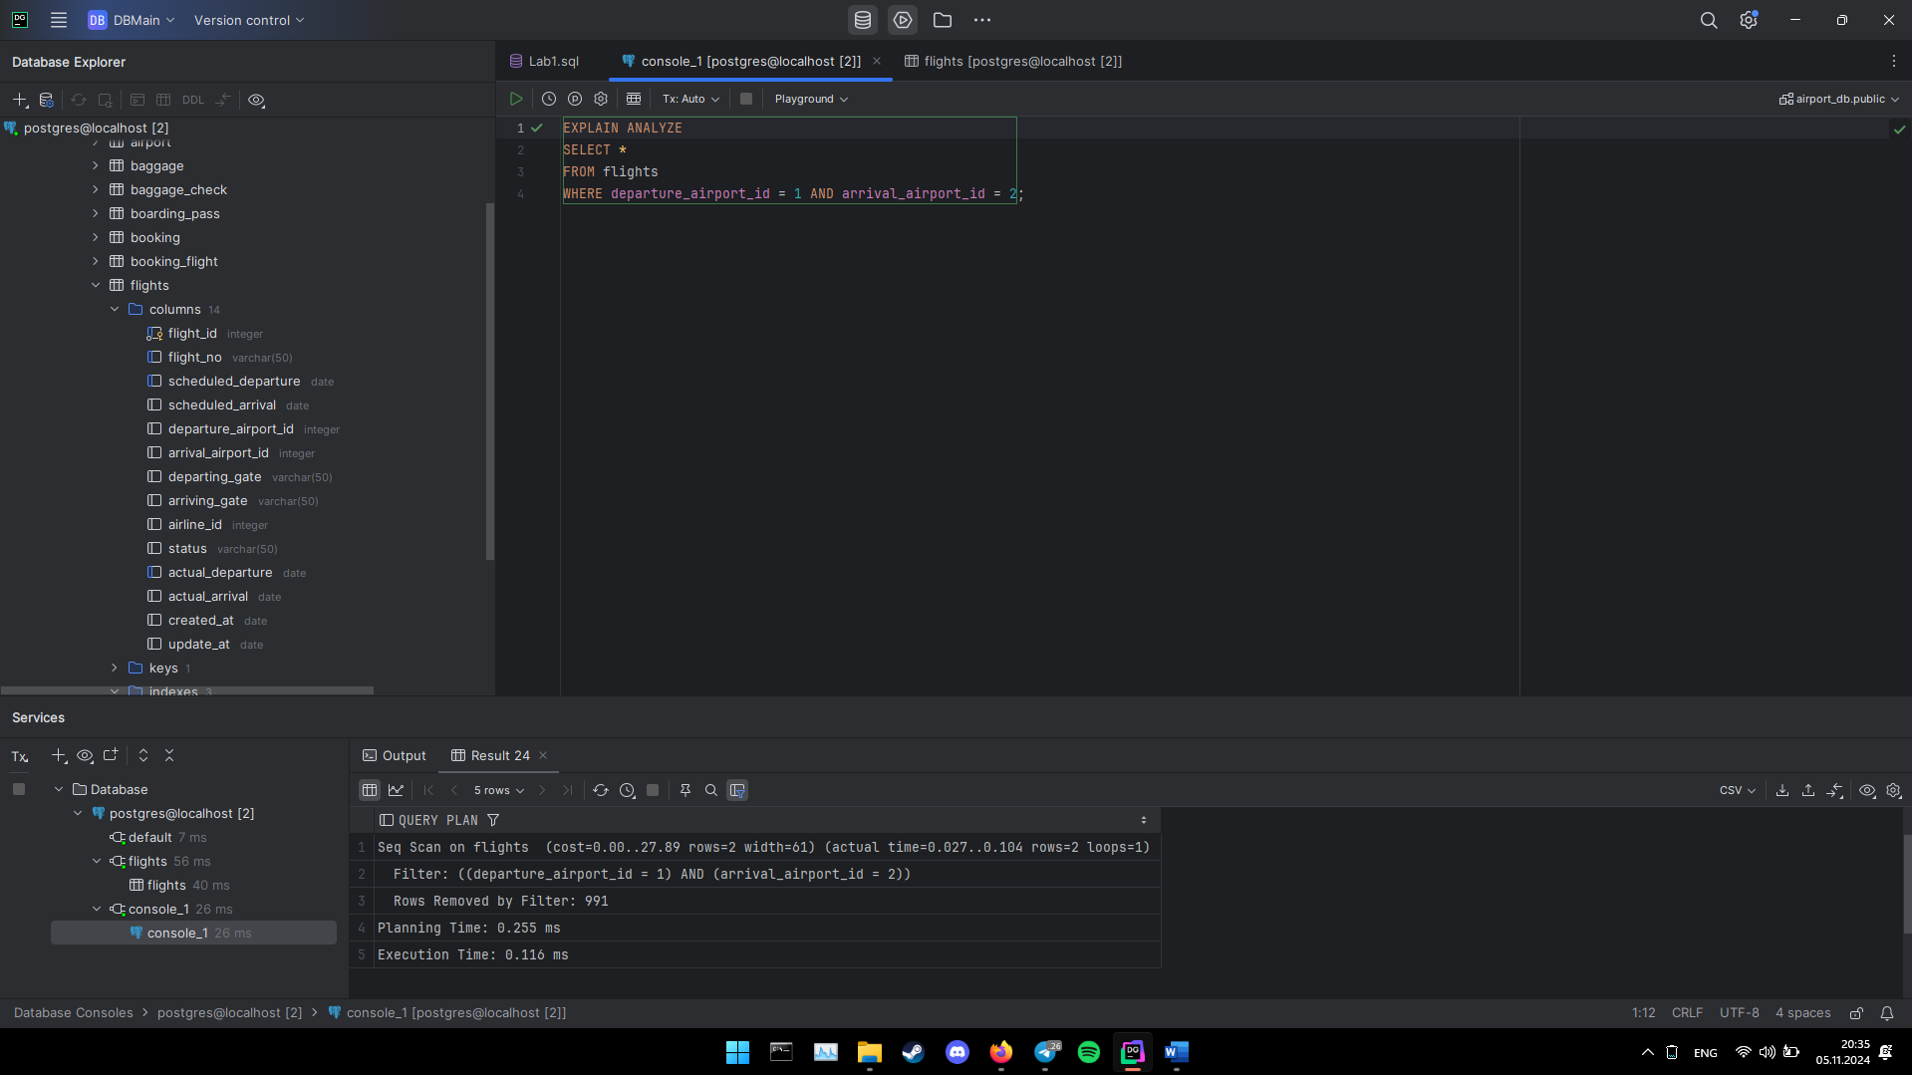

Execution time is faster with adding an index

5.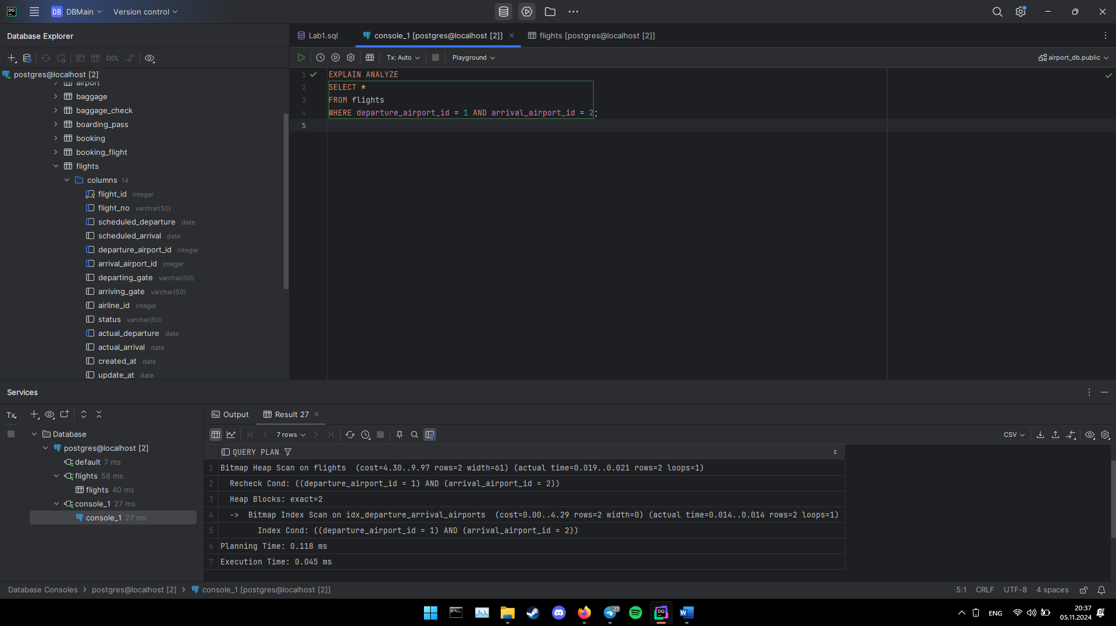

6.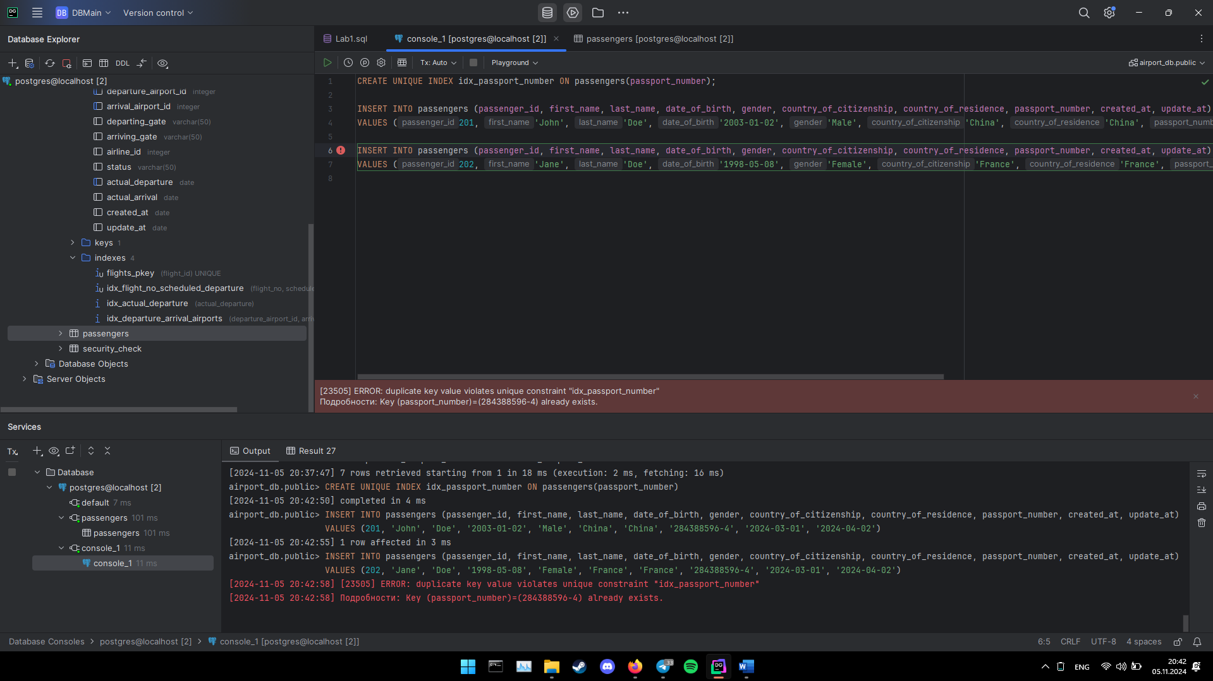

8.